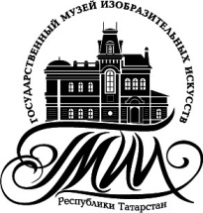

МИНИСТЕРСТВО КУЛЬТУРЫ РЕСПУБЛИКИ ТАТАРСТАН
ГОСУДАРСТВЕННЫЙ МУЗЕЙ ИЗОБРАЗИТЕЛЬНЫХ ИСКУССТВ
РЕСПУБЛИКИ ТАТАРСТАН

Всероссийская научно-практическая конференция с международным участием
«ПЯТЫЕ КАЗАНСКИЕ ИСКУССТВОВЕДЧЕСКИЕ ЧТЕНИЯ.
ТВОРЧЕСКИЙ ГЕНИЙ БАКИ УРМАНЧЕ: ЕВРАЗИЙСКИЙ КОНТЕКСТ.
К 120-ЛЕТИЮ СО ДНЯ РОЖДЕНИЯ ХУДОЖНИКА»

Казань, 25 – 26 октября 2017 года

Уважаемые коллеги!
Министерство культуры Республики Татарстан, Государственный музей изобразительных искусств Республики Татарстан 25 – 26 октября 2017 года проводят Всероссийскую научно-практическую конференцию с международным участием «Пятые Казанские искусствоведческие чтения», где будут рассматриваться вопросы истории, современного состояния и перспективы развития национального изобразительного искусства.

Приоритетные проблемы для обсуждения на конференции:

- состояние и перспективы изучения творческого наследия Баки Урманче;
- роль Баки Урманче в формировании национальных художественных школ России и стран ближнего зарубежья;
- творческие судьбы художников круга Баки Урманче;
- образно-стилевые поиски национальной художественной парадигмы;
- национальные и духовно-нравственные аспекты творческого самовыражения личности в искусстве;
- национально-региональный и этноэстетический аспекты в проблематике искусствоведческих исследований;
- современное художественное образование как фактор сохранения и развития многонациональной российской культуры;
- новые информационные и интеллектуальные технологии в популяризации художественного наследия.

В период работы конференции в Национальной художественной галерее «Хазинэ» Государственного музея изобразительных искусств Республики Татарстан будет проходить юбилейная выставка «Баки Урманче. 1897 – 1990. Живопись. Графика. Скульптура» из российских музейных и частных коллекций (октябрь 2017 г. – январь 2018 г.).

К участию во Всероссийской научно-практической конференции приглашаются:
искусствоведы, культурологи, философы, историки, филологи, музеологи, художники, а также преподаватели, аспиранты и магистранты художественных вузов.
Регламент работы конференции:
– выступление с докладом: 15–17 мин.;
– выступление в дискуссии: 5–7 мин.
Формы участия в конференции:
– очная (выступление с докладом; публикация в сборнике);
– заочная (публикация в сборнике).
Сборник «Пятые Казанские искусствоведческие чтения» планируется издать к началу работы конференции. Сборнику присваиваются соответствующие библиотечные индексы (УДК; ББК) и международный стандартный книжный номер (ISBN). Планируется регистрация сборника в наукометрической базе данных РИНЦ.
Публикация бесплатная.
Статьи для публикации в сборнике и заявки на участие в конференции должны быть направлены до 15 июня 2017 г. на электронный адрес оргкомитета научной конференции kazartcritic@yandex.ru
В строке «Тема» указать: «V искусствоведческие чтения».
Файл назвать фамилией автора (всех соавторов).
Место проведения конференции: Казань, Национальная художественная галерея «Хазинэ» Государственного музея изобразительных искусств Республики Татарстан (Казанский Кремль, здание музейного комплекса «Хазинэ», 3-й подъезд).

За дополнительной информацией обращаться:
тел. 8 [843] 236 18 65; e-mail: kazartcritic@yandex.ru
Контактные лица:
Дина Диасовна Хисамова, заместитель директора по научному обеспечению и издательской деятельности ГМИИ РТ;
Ольга Александровна Хабриева, ученый секретарь ГМИИ РТ.

Проезд и размещение иногородних участников – за счет командирующих организаций.
Оргкомитет конференции предлагает иногородним участникам конференции бронировать места в гостинице самостоятельно.
Сайт для бронирования гостиниц: www.101hotels.ru

Приложение 1

Бланк заявки

Фамилия, имя, отчество
Тема доклада
Форма участия (очное, заочное)
Место работы
(полное название учреждения,
без сокращений)
Должность
Ученая степень, звание
E-mail
Контактные телефоны
Почтовый адрес (с индексом)
Потребность в видеопроекторе

Заявку на участие в конференции направлять одновременно со статьёй до 15 июня 2017 г. на электронный адрес оргкомитета kazartcritic@yandex.ru
В строке «Тема» указать: «V искусствоведческие чтения».
Файл назвать фамилией автора (всех соавторов).

Приложение 2

Требования к оформлению текста статьи

– объем статьи (без учета иллюстраций) должен составлять от 8 до 12 страниц (приблизительно 13 000 – 20 000 знаков);
– шрифт Times New Roman, кегль текста – 14, межстрочный интервал в тексте статьи полуторный;
– ниже названия статьи приводятся имя, отчество и фамилия автора (всех соавторов) полностью, без сокращений;
– в случае, если в тексте приведены аббревиатуры, не являющиеся общепринятыми, в конце статьи привести их расшифровку;
– библиографические ссылки приводятся внутри текста в квадратных скобках, например: [2, с. 15–16];
– список литературы и источников, оформленный в соответствии с действующим стандартом, пронумерованный, размещается в конце текста;
– файл с текстом статьи назвать фамилией автора (всех соавторов).

Приложение 3

Требования к иллюстрациям

– изображений, иллюстрирующих текст статьи, должно быть не более 6-ти;
– изображения должны быть пригодного для печати качества: растровые изображения необходимо отсканировать с разрешением не менее 300 dpi;
– форматы изображения: TIFF; JPEG без сжатия;
– иллюстрации выслать отдельными вложениями, не вставляя в их в текст «word»;
– файлы с иллюстрациями пронумеровать. Проследить, чтобы номер файла с иллюстрацией строго соответствовал развернутой подписи к иллюстрации;
– список подписей к иллюстрациям, оформленный в виде таблицы, выслать отдельным вложением.

Пример
оформления подписей к иллюстрациям

Ф.И.О. автора (соавторов) статьи

ПЕРЕЧЕНЬ ИЛЛЮСТРАЦИЙ К СТАТЬЕ
Номер файла  с иллюстрацией | Развернутая подпись  к иллюстрации
1_ | 1_Баки Урманче  Автопортрет. 1934  Холст, масло  Из собрания Государственного музея изобразительных искусств Республики Татарстан, Казань
2_ | 2_Баки Урманче  Казашка в национальном головном уборе. 1942  Бумага, уголь, цветной карандаш, бронзовая краска  Из собрания Фонда поддержки и развития научных и культурных программ имени Шагабутдина Марждани, Москва
3_ | 3_Баки Урманче  Кул Гали. 1965  Мрамор  Из собрания Национального музея Республики Татарстан, Казань
4_ | 4_Махмут Гасимов  Памятник Баки Урманче. 1997. Бронза.  Казань
5_ | 5_Баки Урманче во время открытия персональной выставки. Стоит в центре. 1969  Фотография.  Из собрания семьи художника, Казань

Приложение 4

Дополнительная информация
Сайт ГМИИ РТ: www.izo-museum.ru
Телефон приемной ГМИИ РТ: (843) 236 69 21
Факс ГМИИ РТ: (843) 236 91 84.
Почтовый адрес ГМИИ РТ: 420015, Казань, ул. Карла Маркса, д. 64

Как добраться:

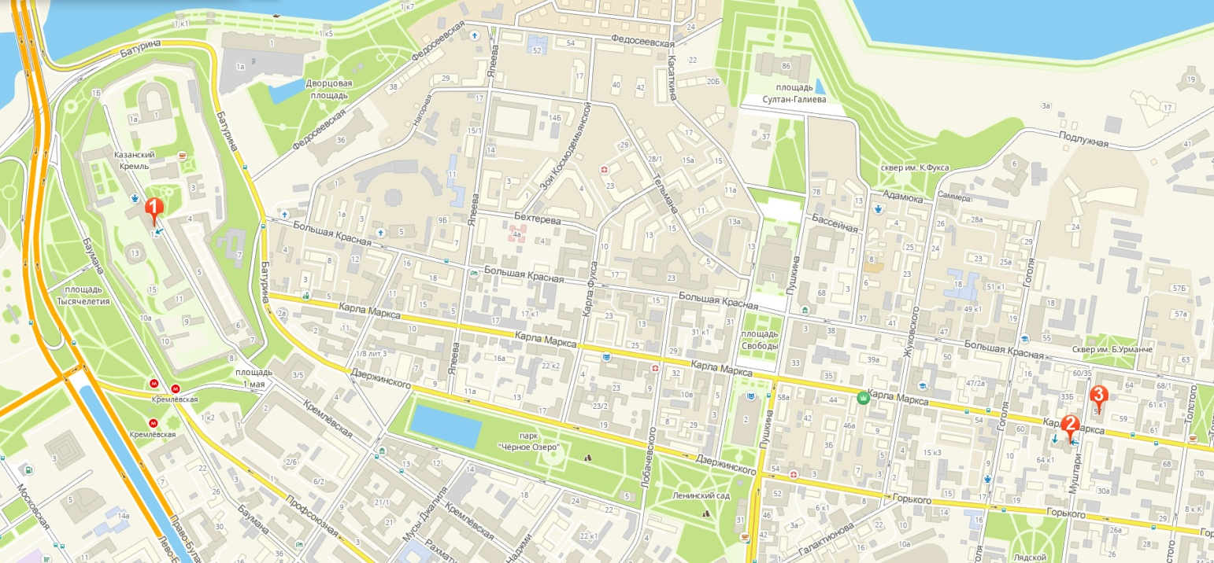

1. ГМИИ РТ, Национальная художественная галерея «Хазинэ»,
Казанский Кремль, здание НХГ «Хазинэ», подъезд № 3:
- метро до станции “Кремлевская”;
- троллейбус №№ 2, 10; автобус №№ 6, 15, 29, 35, 35а, 37, 47, 74, 74а, 75, 98 до остановки “Центральный стадион”;
- автобус №№ 22, 89 до остановки “Ул. Батурина”.

2. ГМИИ РТ, Главное здание, ул. Карла Маркса, 64;
3. ГМИИ РТ, Галерея современного искусства, ул. Карла Маркса, 57:
- троллейбус №№ 2, 3, 5, 7, 8 до остановки “Ул. Толстого”;
- автобус №№ 10, 10а, 22, 28, 28а, 30, 35, 35а, 54, 63, 83,89, 91, 98 до остановки “Ул. Толстого”.

